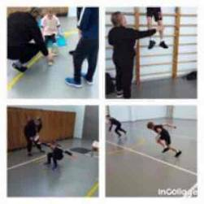
Новогодние каникулы в школе с. Поселки
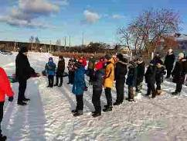
8 января в рамках мероприятий Декады спорта и здоровья на каникулах в школе прошёл зимний фестиваль сдачи норм ГТО (Готов к Труду и Обороне), в котором приняли участие учащиеся начальной школы с 3 по 4 класс. Ребята выполняли упражнения на пресс, гибкость, прыжок с места, отжимание и челночный бег. Все участники хорошо проявили себя и показали свои спортивные навыки.
На свежем воздухе прошло мероприятие для учеников 5х классов «Зимняя эстафета». Ребята соревновались в ловкости, силе и скорости в различных конкурсах на лыжах, санках и тюбингах. Мероприятие прошло весело и задорно, доставив всем участникам массу удовольствия и позитива.
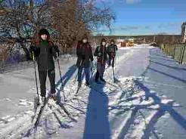
В этот же день ученики старшего и среднего звена приняли участие в лыжном походе «Звёздный». На лыжах ребята с руководителем Аванским М.И. прошли дистанцию, в завершении которой всех участников встретили в школе горячим чаем и хорошим настроением.
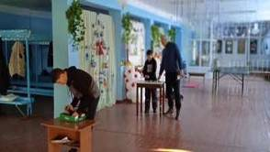
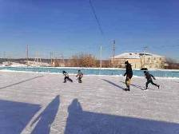
Так же в школе на каникулах продолжаются занятия ВПО «Патриот» и работает ледовая площадка, куда приходят кататься на коньках и играть в хоккей дети и взрослые.

